Проектирование модели рационального производства
урок обществознания в 7 классе
Урок обществознания «Проектирование модели рационального производства» проводится при изучении раздела «Экономика».
В основе данного урока – освоение учащимися практического опыта проектирования теоретической модели рационального производства. Экономические знания эффективно усваиваются именно в практической деятельности.
Идея урока носит авторский характер.

Цель:
Формирование экономической грамотности учащихся через освоение теоретических понятий и приобретение первичных практических навыков.
Задачи:
- Ввести понятие о рациональном производстве и сформировать представление о его организации и функционировании.
- Формировать навыки проектирования объекта по заданному алгоритму.
- Развивать коммуникативные навыки общения при работе в группе (умение слушать, договариваться, распределять ответственность и др.).
- Воспитывать культуру учебного труда (самоорганизация для работы в группе, выполнение учебной задачи, оформление результатов работы).
Тип урока: урок практического применения теоретических знаний.
Вид урока: урок-практикум.
Форма организации класса: работа в группах.
Оснащение: раздаточный материал (на группу): 1-й конверт (модельном поле, карточки-понятия, клей) (прилож.1), 2-й конверт (карточки-суммы, карточки-вопросы) (прилож.2).
Место урока в курсе: Урок проводится при изучении раздела «Экономика» темы «Производство, затраты, выручка, прибыль».
Для успешной работы на уроке учащиеся должны
знать базовые теоретические понятия:
- производство;
- ресурсы;
- затраты на производство (З_{общ.});
- постоянные затраты (З_{пост.}) и переменные затраты (З_{пер.}), формула З_{общ.} = З_{пост.} + З_{пер.}
- выручка, формула В = Цена × Количество
- прибыль, формула Прибыль = В - З_{общ.}
- собственные затраты (З_{соб.})
- чистая прибыль, формула ЧП = П - З_{соб.}
уметь:
- работать со схемами (читать, составлять, описывать);
- использовать теоретические знания в практической ситуации;
- применять формулы для расчетов;
- анализировать информацию, обобщать и делать выводы.
Ход урока

I. Организационный момент.
Организация групп (по желанию или по усмотрению учителя). Состав группы 4-5 человек.
Сообщение темы, задач, плана работы на урок.

II. Актуализация знаний учащихся по теме «Производство: затраты, выручка, прибыль».
Фронтальная беседа.
1. Перечислите, что необходимо для организации производства. Дайте определение основным понятиям.
Примерный ответ.
Для организации производства необходимы ресурсы, такие как труд, земля, капитал, предпринимательство, информация и время.
Труд – физические и интеллектуальные способности, направленные создание благ.
Земля – 1) территория, 2) полезные ископаемые.
Капитал – здания и сооружения, станки и оборудование, морские и воздушные порты... и др.
Предпринимательство – особые способности человека, направленные на организацию предприятия.
Информация – данные, необходимые для организации предприятия.
Время – период, необходимый для создания продукта (технологический цикл).
2. Поясните, на какие группы делятся все затраты ресурсов производства. Дайте определение.
Примерный ответ.
Все затраты ресурсов можно разделить на две группы: постоянные – не зависят от количества выпущенной продукции, и переменные – зависят от количества выпущенной продукции.
3. В чем выражается результат предпринимательской деятельности?
Примерный ответ.
Результат предпринимательской деятельности выражается в готовом продукте и полученной прибыли.
4. Можно ли считать выручку конечным результатом деятельности предпринимателя?
Примерный ответ.
Нет нельзя. Выручка - это результат, полученный от продажи товара, а конечным результатом деятельности предпринимателя является чистая прибыль.
5. Поясните, что произойдёт, если расходы на производство превысят выручку?
Примерный ответ.
Если расходы на производство превысят выручку, то предприниматель получит отрицательную прибыль (или не получит прибыли).

III. Основная часть урока. Практикум.
Вводное слово учителя.
Постановка задач для работы в группе. Определение порядка работы в группах.
1. Первый этап. Проектирование модели рационального производства по заданному алгоритму.
- Вскройте конверт № 1.
- Разложите карточки-понятия по ячейкам на модельном поле (шаблон). При размещении карточек-понятий руководствуйтесь теоретическими знаниями по теме.
- Убедитесь в правильности созданной модели. Для этого проверьте логичность действий в организации производства (движение средств и товаров).
- Закрепите карточки-понятия в ячейках на модельном поле (приклейте).
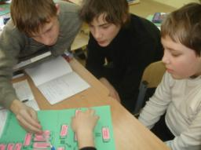
Во время работы групп учитель отвечает на вопросы учащихся, направляет их действия в случае, если группа испытывает трудности.
Учитель определяет временной регламент работы групп.
Верный вариант ответа (прилож.3)

2 этап. Проверка созданной модели рационального производства.
- Вскройте конверт № 2.
- Совместите карточки-суммы и карточки-вопросы с карточками-понятиями, пользуясь указанными на них номерами.
- Произведите расчеты для ячеек модельного поля, закрытых карточками-вопросами.
- Запишите результаты в нужные ячейки модельного поля.
- Сформулируйте определение рационально организованного производства.
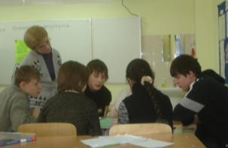

Учитель корректирует работу групп. Устанавливает группы, верно справившиеся с заданием.

Пример расчетов.
Карточка № 19 (выручка).
750 × 2000 = 1500000 (руб.)
Карточка № 4 (расходы на производство) – сумма всех затрат
100000 + 25000 + 30000 + 400000 + 20000 + 10000 = 585000 (руб.)
Карточка № 13 (налоги)
36% × (1500000 - 585000) = 329400 (руб.)
Карточка № 2 (прибыль)
1500000 – 585000 – 329400 = 585600 (руб.)
Карточка № 7 (чистая прибыль)
585600 – 50000 = 535600 (руб.)
Итог:
Если карточки-понятия разложены на модельном поле верно, то в результате учащиеся получают положительную чистую прибыль.

3 этап. Анализ модели рационального производства.
Группа, первой верно справившаяся с заданием, представляет результат своей работы. Для этого закрепляет созданную модель на доске, объясняет свое решение, дает определение.
Остальные группы проверяют по представленной модели свою работу.
- Проверьте модель вашей группы по представленному образцу.
- Исправьте допущенные ошибки.
- Обсудите в группе, почему вами были допущены ошибки, проговорите верные ответы и решения.
Итог:
Формулирование определения рационально организованного производства.
Запись в тетрадь.
Производство можно считать рационально организованным, если распределение ресурсов организовано таким образом, что в результате предприниматель получает прибыль.
IV. Закрепление и обобщение.
На данном этапе организуется работа с созданной моделью рационально организованного производства на уровне осмысления и её практического применения.
Учитель
Как вы считаете, можно ли увеличивать производство продукции до бесконечности?
Заслушиваются варианты ответов.
Примерный ответ.
Учащиеся в качестве аргумента могут предположить, что чем больше делаешь, тем больше продаешь, чем больше продаешь, тем больше прибыль…
Учитель
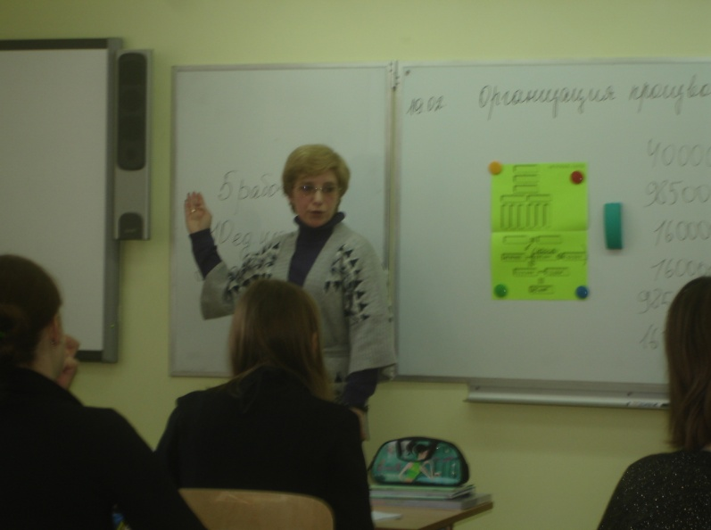 Давайте проверим! Представьте, что вы решили нанять дополнительно 5 человек, при условии, что 1 рабочий производит 10 единиц продукции и общие затраты увеличиваются на 400000 рублей

Учащимся предлагается рассчитать сумму чистой прибыли в новых условиях и сделать вывод о возможности получения большей прибыли при найме дополнительного числа работников.

Пример расчета.
Расчет чистой прибыли в новых условиях:
Расчет | Новый результат
1.Количество продукции увеличивается на  5 × 10 = 50 ед. | 1.Количество продукции  = 750 + 50 = 800 ед.
2.Выручка увеличивается на  50 × 2000 = 100000 | 2.Выручка  = 1500000 + 100000 = 1600000 руб.
3.Расходы на производство увеличиваются на 400000 руб. (по условию) | 3.Расходы  = 585000 + 400000 = 985000 руб.
4.Налоги | 4.Налоги  = (1600000 – 985000) × 36 % = 221400 руб.
5.Прибыль | 5.Прибыль  = 1600000 – 985000 – 221400 = 393600 руб.
6.Чистая прибыль | 6.Чистая прибыль = 393600 – 50000 = 343600 руб.
Итог:
Важно!!! Если учащиеся первоначально спроектировали модель рационально организованного производства верно, то при новом расчете они получают меньшую прибыль, чем при первом расчете.
Учитель предлагает сравнить конечные результаты первого и второго расчета и сделать вывод.
Вывод.
Увеличение числа работников не принесло дополнительную прибыль, а наоборот уменьшило первоначальный результат на 192000 рублей.
Учитель
Как вы теперь считаете, можно ли увеличивать производство до бесконечности?
Примерный ответ.
Увеличение производства бесконечно невозможно.
Учитель
Внесите уточнение в определение рационально организованного производства.
Учащимся может быть предложена опорная схема ответа.
Рациональным называется производство, приносящее _______________ прибыль при ______________ затратах.

Примерный ответ.
Рациональным называется производство, приносящее наибольшую прибыль при наименьших затратах.

V. Мотивация к усвоению учебного материала и демонстрация его практической жизненной значимости.
Учитель
Сегодня на уроке мы узнали, что значит организовать производство рационально. Но, к сожалению, зачастую не все зависит от производителя.
Ситуация для обсуждения
С 1 января 2011 года правительство увеличило социальный налог. Предположите, как будет действовать предприниматель, чтобы сохранить тот же размер прибыли.
Примерный ответ
Увеличит цену товара.
Учитель
Обсудите полученную информацию и приобретенный практический опыт с родителями.

Приложение 1
Содержание конверта № 1
Модельное поле
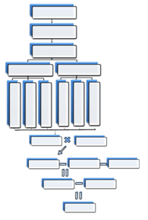

Карточки-понятия
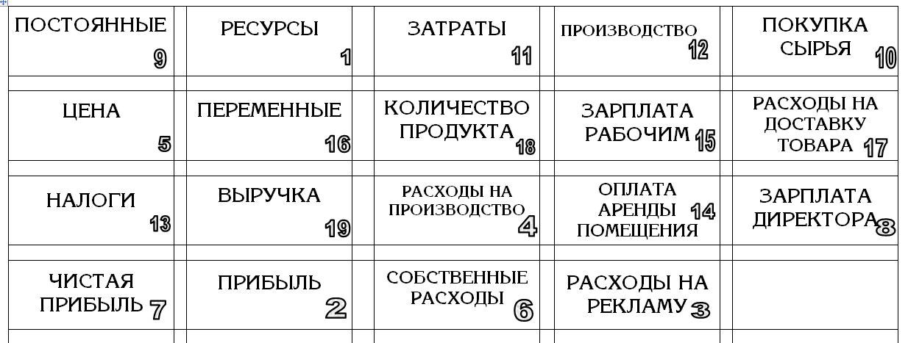

Приложение 2
Содержание конверта № 2

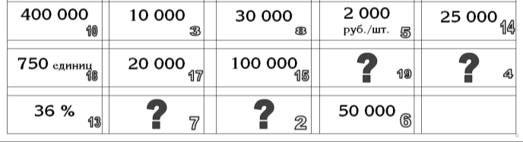Карточки-суммы и карточки-вопросы

Приложение 3
Модель рационально организованного производства

=
=
собственные расходы 6
оплата аренды 14
производство 12
ресурсы 1
затраты 11
постоянные 9
переменные 16
зарплата директора 8
покупка сырья 10
зарплата рабочим 15
расходы на доставку 17
расходы на рекламу 3
количество продукта 18
цена 5
×
─
─
расходы на производство 4
выручка 19
налоги 13
прибыль 2
чистая прибыль 7
─

